如图所示的装置有多种用途，利用该装置进行下列有关实验（必要时可使用量筒、导管），操作方法正确的是（ ）
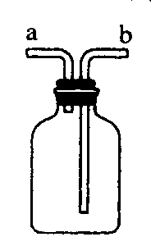
A. 收集CO₂气体：将CO₂从a导管通入广口瓶
B. 收集O₂ ：将O₂从b导管通入装满水的广口瓶中
C. 测定H₂的体积：将H₂从a导管通入装满水的广口瓶中
D. 除去CO中的水蒸气：将混合气体从a导管通入盛有适量浓H₂SO₄的广口瓶中
解析：
用此瓶收集气体时，气体从a进入，是向下排空气法，而从b进入，是向上排空气法。测定气体体积时是将气体从a口进入装有水的广口瓶中。洗气时导管要长进短出，以保证洗气充分。
答案：C

